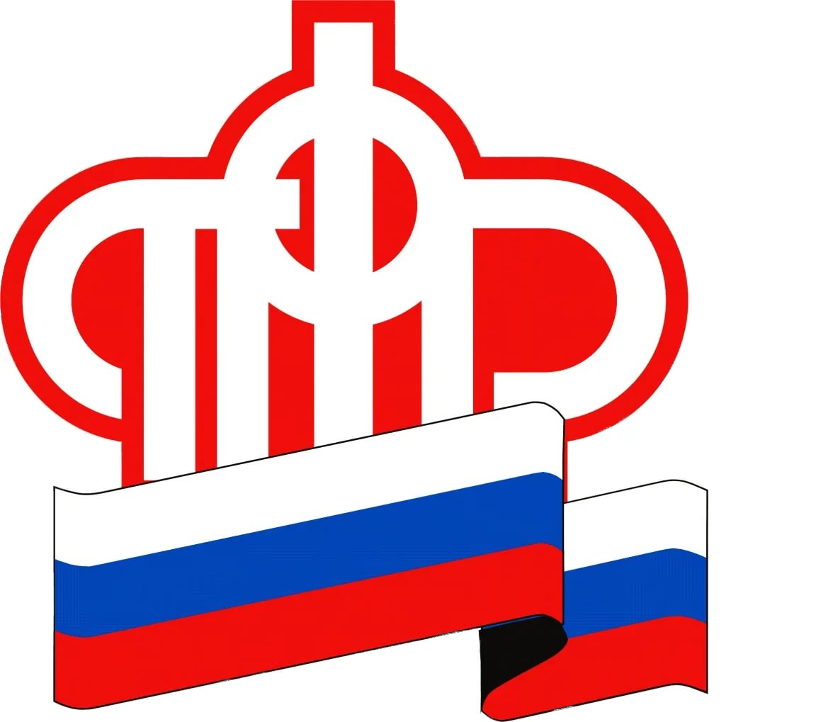 | ПЕНСИОННЫЙ ФОНД РОССИЙСКОЙ ФЕДЕРАЦИИ
  ГОСУДАРСТВЕННОЕ УЧРЕЖДЕНИЕ –
  ОТДЕЛЕНИЕ ПЕНСИОННОГО ФОНДА
  РОССИЙСКОЙ ФЕДЕРАЦИИ ПО ПРИМОРСКОМУ КРАЮ
  ________________________________________________________________

Какие выплаты Пенсионного фонда положены отставным военным и их семьям
24 февраля 2022 г., с.Михайловка
Бывшие военнослужащие и сотрудники правоохранительных органов в дополнение к своей основной пенсии по линии силового ведомства могут получать гражданскую пенсию. Для этого им необходимо иметь стаж работы после увольнения со службы, накопить минимальные пенсионные коэффициенты и достигнуть пенсионного возраста. В этом году перечисленные параметры составляют 13 лет и 23,4 коэффициента, возраст – 61,5 год для мужчин и 56,5 лет для женщин.
Если военный в отставке занимается предпринимательской деятельностью и платит за себя взносы на обязательное пенсионное страхование, он также имеет право на гражданскую пенсию при соблюдении указанных условий.
Сегодня в Приморском крае около 17 тысяч военных пенсионеров получают страховую пенсию по старости, назначаемую ПФР.
Помимо пенсии, военные в отставке имеют право на отдельные социальные выплаты. Среди них, прежде всего, ежемесячная денежная выплата (ЕДВ). Эту меру поддержки устанавливают по федеральным льготам, и сегодня Пенсионный фонд предоставляет ее военнослужащим, ставшим инвалидами при исполнении обязанностей (а также сотрудникам МЧС, органов внутренних дел и пожарным), ветеранам боевых действий, семьям погибших военнослужащих, Героям России и СССР, инвалидам и участникам Великой Отечественной войны и их семьям. ЕДВ по указанным основаниям получает 12,8 тыс. приморцев.
С этого года Пенсионный фонд также начал осуществлять ряд выплат, которые раньше предоставлялись семьям военных и сотрудников силовых ведомств органами социальной защиты населения. Среди таких пособий - единовременная выплата беременной жене военнослужащего по призыву, ежемесячное пособие на ребенка призывника, проходящего службу, компенсация коммунальных платежей семьям погибших и умерших военных, ежегодная выплата на летний оздоровительный отдых ребенка и другие. Всего такие меры поддержки в крае получают 3 847 человек.

Руководитель клиентской службы (на правах отдела)
в Михайловском районе
Т.А.Лосева
тел.: (42346) 2-32-09;
e-mail: 035LosevaTA@035.pfr.gov.ru

